Institución Educativa Monseñor Ramón Arcila
Subject: English. 1st. Term.
Student’s full name: ___________________________________
Date: march 16th, 2020
Taller para todos los grupos de 10°, jornada de la tarde.

IMPORTANTE: POR DIRECTRICES DE ORDEN NACIONAL, LA RECOMENDACIÓN ES PERMANECER EN CASA; POR LO TANTO, EL PRESENTE TALLER DEBERÁ SER REALIZADO INDIVIDUALMENTE.

Actividades: realiza las siguientes actividades. Todas se tratan del pasado simple del verbo to be. Observa las tablas a continuación:
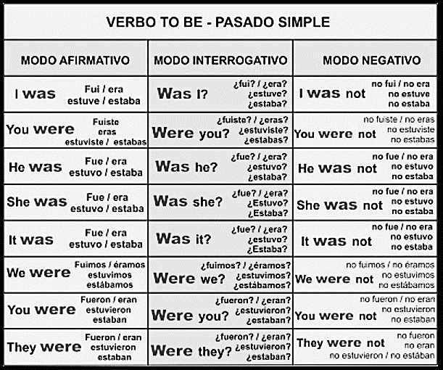
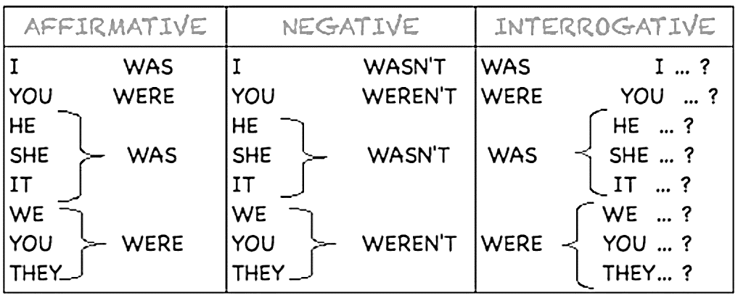
Para mayor comprensión de este tema, puedes ver el video de este enlace: https://www.youtube.com/watch?v=Y0Dsx7tjTqM
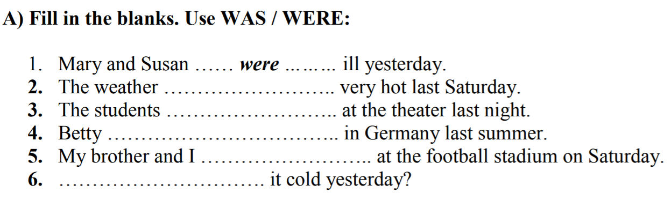
A
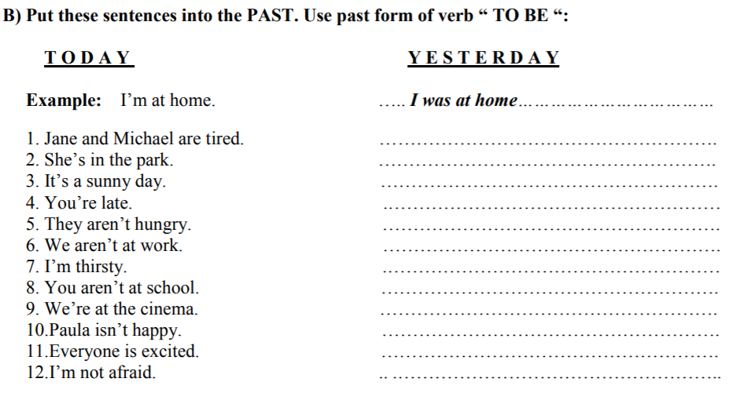
B
C
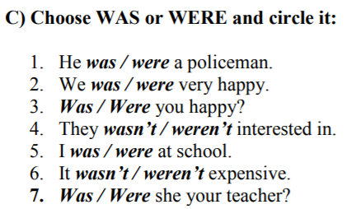

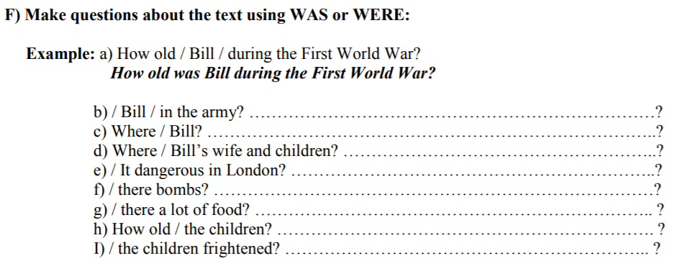
D
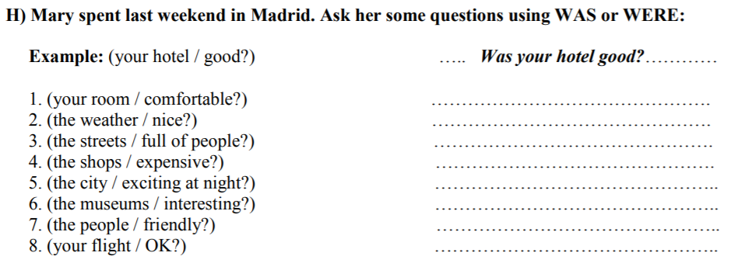
E
F
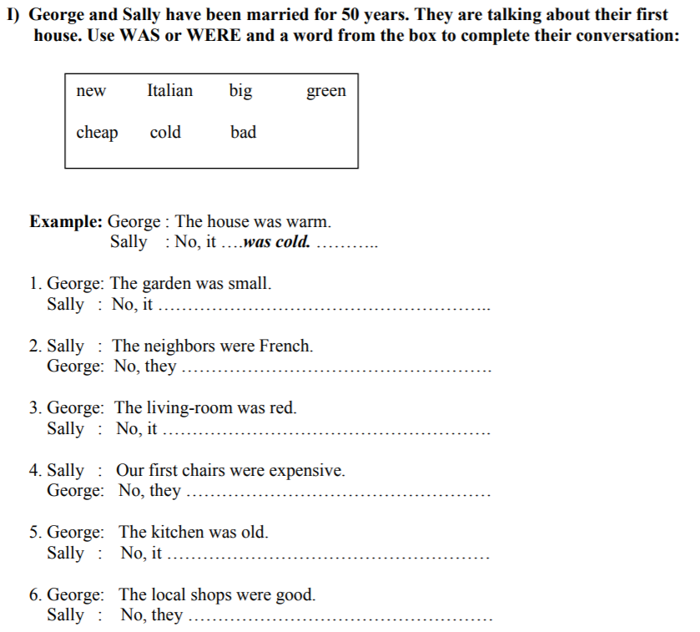
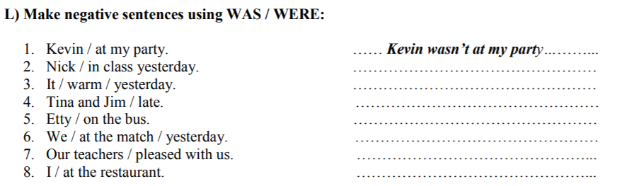
G
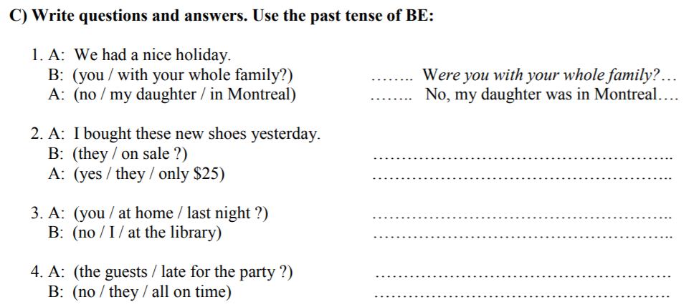
H

Fecha de límite de entrega: Marzo 27 del 2020.

